Отчёт о настройке сервисов.

## Шаг 1. Настройки Хоста 1

1. Выполните установку необходимых пакетов.

sudo apt update && sudo apt install -y dnsmasq chrony

.

1. Используйте шаблон файла конфигурации **/etc/dnsmasq.conf** и заполните пропуски <...>.

```bash

interface=eth0

listen-address=127.0.0.1

domain-needed

bogus-priv

no-resolv

no-hosts

server=8.8.8.8

server=8.8.4.4

address=/host1.company.vokrugsveta.local/10.10.0.183

address=/host2.company.vokrugsveta.local/10.11.0.173

address=/host3.company.vokrugsveta.local/10.12.0.44

address=/company.vokrugsveta.local/10.10.0.183

```

1. По умолчанию в виртуальных машинах включена системная служба systemd-resolved, которая будет мешать нормальной работе устанавливаемой службы dnsmasq. Чтобы избежать конфликтов, остановите службу:

```bash

systemctl stop systemd-resolved

systemctl disable systemd-resolved

```

1. Выполните настройку NTP-сервера, отредактировав файл **/etc/chrony/chrony.conf**.

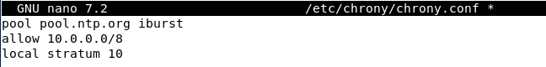

1. Установите временную зону с помощью команды *timedatectl set-timezone Europe/Moscow*.

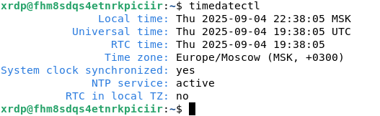

## Шаг 2. Настройки Хоста 2

1. Выполните установку необходимых пакетов. Для правильной работы Ansible вам также потребуется пакет **sshpass**.

sudo apt update && sudo apt install -y ansible sshpass

1. Настройте использование DNS-сервера **Хоста 1**.

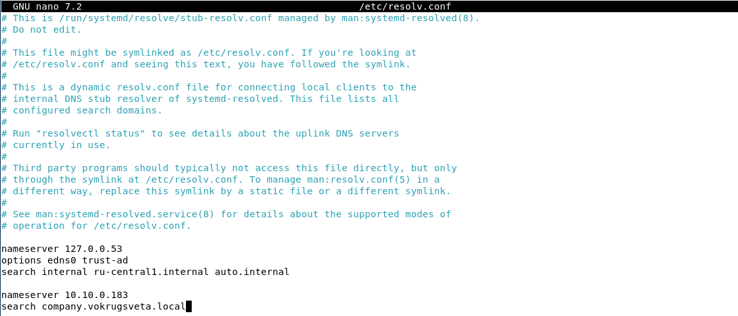

1. Настройте синхронизацию времени с NTP-сервером **Хоста 1**. Установите временную зону, соответствующую Москве.

server host1.company.vokrugsveta.local iburst

1. Создайте пользователя **anscfg** и настройте SSH-доступ для пользователя **anscfg** на **Хост 3**.

На Хосте 2:

sudo adduser anscfg

sudo usermod -aG sudo anscfg

sudo mkdir -p /home/anscfg/.ssh

sudo touch /home/anscfg/.ssh/authorized_keys

sudo nano /home/anscfg/.ssh/authorized_keys

sudo chown -R anscfg:anscfg /home/anscfg/.ssh

sudo chmod 700 /home/anscfg/.ssh

sudo chmod 600 /home/anscfg/.ssh/authorized_keys

## Шаг 3. Настройки Хоста 3

Важно: все действия должны выполняться на **Хосте 2**.

1. В домашней директории пользователя **anscfg** создайте файл-инвентарь и укажите в нём доменное имя **Хоста 3**. В этой же директории создайте файл конфигурации **ansible.cfg**, используя шаблон:

```

[defaults]

inventory = inventory.ini

host_key_checking = False

```

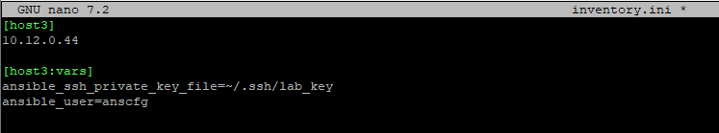

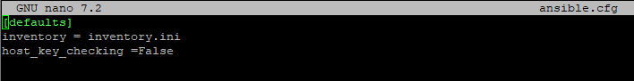

Вставьте пропуски в шаблон файла **setup_services_host3.yml**, после чего запустите ansible-playbook.

```yml

- hosts: host3.company.vokrugsveta.local

become: yes

tasks:

- name: Set DNS server

copy:

dest: /etc/resolv.conf

content: |

nameserver 10.10.0.183

search company.vokrugsveta.local

- name: Update apt package index

apt:

update_cache: yes

- name: Install package for NTP

apt:

name: chrony

state: present

- name: Configure NTP

copy:

dest: /etc/chrony/chrony.conf

content: |

server host1.company.vokrugsveta.local iburst

- name: Restart service

service:

name: chrony

state: restarted

- name: Set timezone to UTC+5

timezone:

name: Asia/Yekaterinburg

```

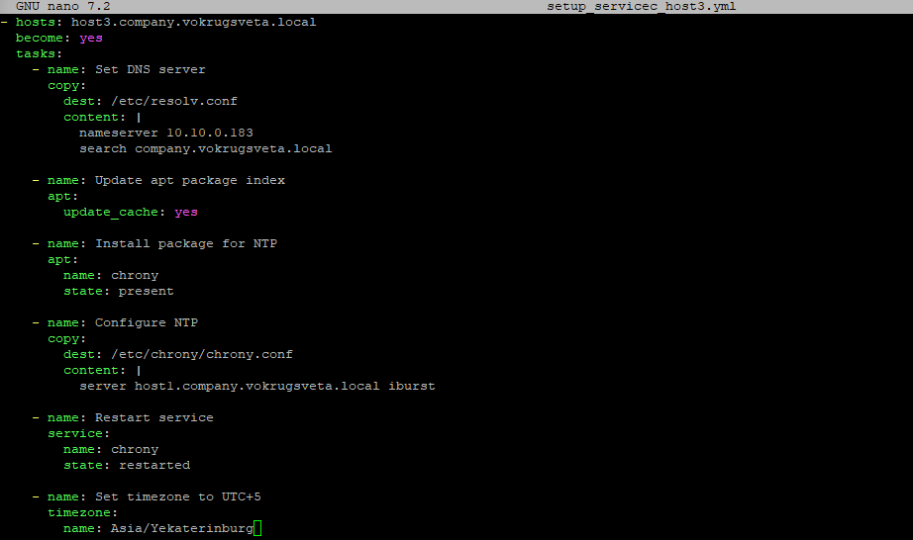

Создайте пользователя **backup-user** на **Хосте 3** с помощью Ansible. Необходимые команды поместите в файл плейбука **create_user.yml**.

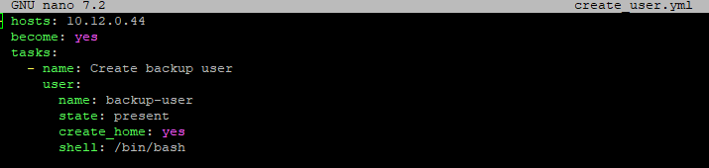

1. Создайте плейбук **configure_backup.yml** для директории резервного копирования. Там же настройте планировщик cron так, чтобы бэкапы создавались по расписанию и файл резервного копирования отправлялся на **Хост 2**. Используйте шаблон:

```yml

- hosts: 10.12.0.44

become: yes

tasks:

- name: Create backup dir at Host 3

file:

path: "/home/backup-user/backups"

state: directory

owner: backup-user

group: backup-user

mode: '0755'

- name: Create backup dir at Host 2

file:

path: "/home/ubuntu/backups"

state: directory

owner: ubuntu

group: ubuntu

mode: '0755'

delegate_to: localhost

- name: Get current timestamp for backup file

shell: "date +%Y%m%d-%H%M"

register: current_timestamp

- name: Add daily cron job for backups

cron:

name: "Daily logs backup"

job: "tar -czf /home/backup-user/backups/backup-$(date +%Y%m%d).tar.gz /var/log/*.log 2>/dev/null"

user: backup-user

minute: "0"

hour: "12"

- name: Create backup for task

shell: "tar -czf /home/backup-user/backups/backup-$(date +%Y%m%d-%H%M).tar.gz /var/log/*.log"

args:

creates: "/home/backup-user/backups/backup-{{ current_timestamp.stdout }}.tar.gz"

- name: Set permissions for backup dir at Host 3

file:

path: "/home/backup-user/backups"

owner: backup-user

group: backup-user

mode: '0750'

recurse: yes

- name: Copy backup to Host 2

fetch:

src: "/home/backup-user/backups/backup-{{ current_timestamp.stdout }}.tar.gz"

dest: "/home/ubuntu/backups/"

flat: yes```

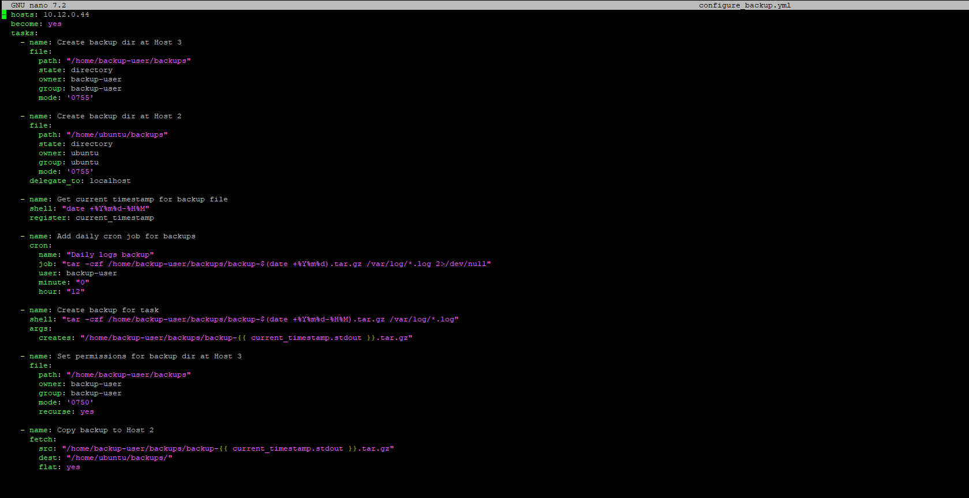

## Шаг 4. Проверка настроек

1. Проверьте правильность настройки DNS и NTP.

Напишите команды, которые позволяют выполнить проверки. Приложите результаты их работы.

nslookup host1.company.vokrugsveta.local

nslookup host2.company.vokrugsveta.local

nslookup host3.company.vokrugsveta.local

nslookup company.vokrugsveta.local

chronyc sources -v

chronyc tracking

timedatectl

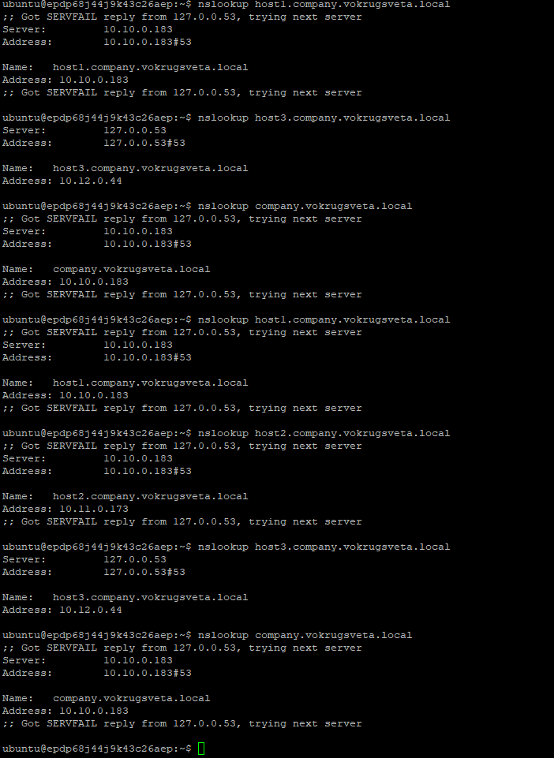

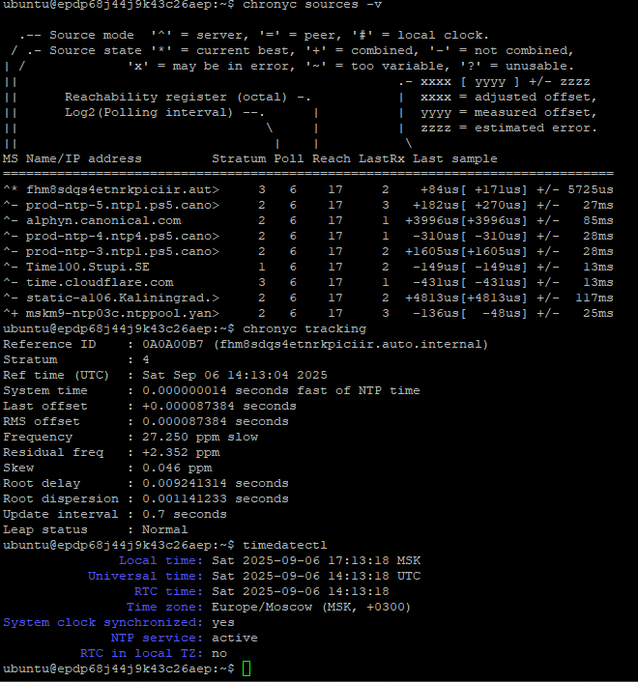

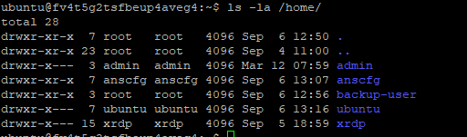

1. Проверка создания пользователей.

Приложите скриншоты с содержимым директории */home* на Хосте 2 и Хосте 3.

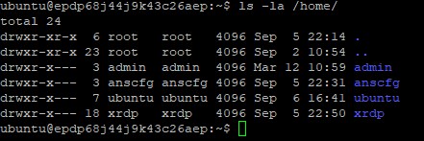

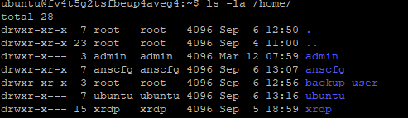

1. Проверка резервного копирования. Выполните команду *crontab -l* на **Хосте 3**  от пользователя **backup-user**. А затем команду *ls -al /home/anscfg/backups* на **Хосте 2**. Распакуйте архив и выведите список файлов, содержащихся в нём.
2. 

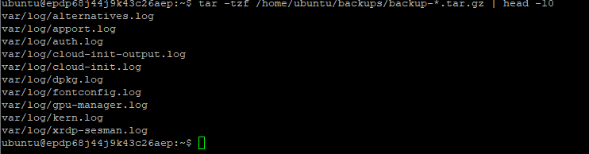

### Комментарии

В задании указано проверить /home/anscfg/backups/, но бэкапы сохраняются в /home/ubuntu/backups/ из-за проблем с правами доступа. Это рабочее решение.

Инфраструктура настроена корректно, все сервисы работают, автоматическое резервное копирование функционирует.